# Laporan Latihan Praktikum ke-6 Sistem Operasi

## Disusun oleh:

**Muhammad Daffa Abiyyu Muhana | 121140222**

**Kelas RD**



# Program Studi Teknik Informatika

**Jurusan Teknik Elektro, Informatika, dan Sistem Fisika Institut Teknologi Sumatera**

# Lampung Selatan 2023

**Percobaan 1 : Melihat izin akses dan mengganti izin akses**

Mulai lah percobaan dengan membuat sebuah direktori baru dengan nama menyesuaikan dengan NIM masing-masing



buat lah 2 file dengan menggunakan menggunakan perintah touch



lihat izin akses dengan menggunakan perintah ls -l

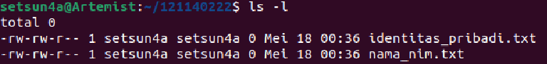

hilangkan izin menulis pada selain user di file nama_nim.txt

(chmod -> perintah untuk mengubah izin akses)

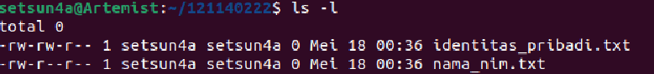

(go-r -> -r (kurangi/hilangkan akses w(write) pada go (group and others))

(nama_nim.txt -> nama file yang izin aksesnya ingin diubah)

Ubah izin file identitas_pribadi.txt sehingga hanya user dan grup nya yang dapat membaca file tersebut dan hanya user yang dapat menulis filenya.

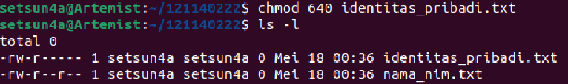

Pertanyaan:

**“Apa yang dimaksud dengan chmod 640?**

Perintah "chmod 640" mengubah izin akses file tersebut menjadi:

* Pemilik (owner) memiliki izin baca dan tulis (read and write) (6 dalam notasi oktal).
* Grup (group) memiliki izin baca (read) (4 dalam notasi oktal).
* Lainnya (others) tidak memiliki izin akses (0 dalam notasi oktal).

**Percobaan 2 : Membuat user baru dan memasukkannya dalam grup**

Buatlah user baru dengan menggunakan perintah adduser [nama user baru]

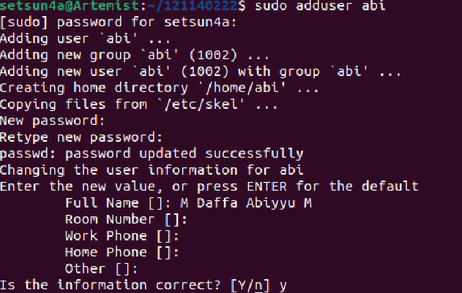

Pada saat membuat user baru, nantinya akan diminta membuat dan mengkonfirmasi password baru untuk user baru yang akan dibuat, setelah itu juga akan diminta untuk memasukkan informasi tambahan seperti nama lengkap dan lain sebagainya.

Konfirmasi keberadaan user baru dengan menampilkan isi dari file passwd



Jika berhasil maka akan tampil informasi terkait user dengan keterangan seperti dibawah

nama_user:x:uid(userID):gid(groupID):Nama Lengkap,,,:user/direktori: proses_default

Masukkan user baru ke dalam grup user saat ini



perintah yang digunakan adalah

sudo usermod -a -g [nama grup] [nama user baru]

-a merupakan flag yang berarti append (menambahkan di belakang)

-G merupakan flag group yang berarti parameter setelahnya adalah nama grup

Buatlah isi pada file txt yang ada

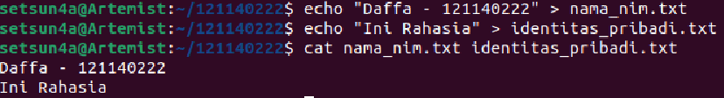

login ke user yang baru (tatacara dapat berbeda pada tiap sistem operasi)

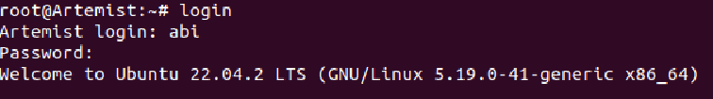

akses file yang berada lokasi user sebelumnya

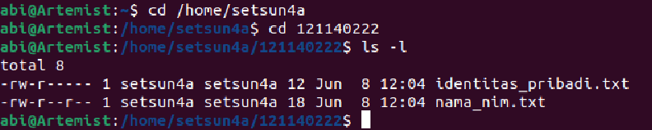

baca (read) setiap file yang ada



coba tulis ulang (write) salah satu file



**Mengapa terdapat peringatan “Permission denied”?**

Karena akun pudge tidak memiliki akses terhadap file nama_nim.txt.

**Percobaan 3 : Mengganti kepemilikan file**

Kembali lah ke user utama anda dan buat file baru bernama [nim].txt

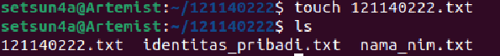

tulis nim anda ke dalam file tersebut



ganti perizinan file sehingga grup tidak dapat menulis file

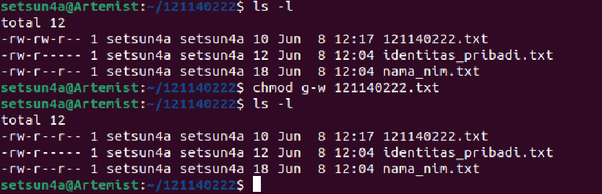

ganti kepemilikan file ke user baru yang sebelumnya telah dibuat



coba tulis ulang isi dari file tersebut



**Mengapa demikian?**

Karena kepemilikan file 121140210.txt sudah diubah ke user **pudge** yang menyebabkan perintah echo pengen ganti  >  121140210.txt ditolak.

**Apa yang dimaksud dengan chmod g-w [NIM].txt pada langkah sebelumnya?**

Perintah "chmod g-w [NIM].txt" dalam Linux digunakan untuk menghapus izin menulis (write) dari grup (group) pada file dengan nama [NIM].txt.